МИНИСТЕРСТВО НАУКИ И ВЫСШЕГО ОБРАЗОВАНИЯ РОССИЙСКОЙ ФЕДЕРАЦИИ

Федеральное государственное бюджетное образовательное учреждение

высшего образования

**"МИРЭА - Российский технологический университет"**

**РТУ МИРЭА**



Институт информационных технологий

Кафедра практической и прикладной информатики

**ОТЧЕТ**

**ПО ПРАКТИЧЕСКОЙ РАБОТЕ № 1**

**по дисциплине**

**«**Моделирование бизнес процессов**»**

|  |  |
| --- | --- |
| Выполнил студент группы ИКБО-03-20 | Голиков А.Л. |
| Принял | Лентяева Т. В. |
|  |
|  |

|  |  |  |  |  |
| --- | --- | --- | --- | --- |
| Практическая | «_» _______2022 г. |  |  | |
|  |  |  |
| работа выполнена |  |  |  |  |
| «Зачтено» | «__»_______2022 г. |  | | |



Москва 2022

На рисунке 1 представлена контекстная диаграмма формирования технического проекта. Цель моделирования – описание модели формирования технического проекта, модель рассматривается с точки зрения руководителя проекта.

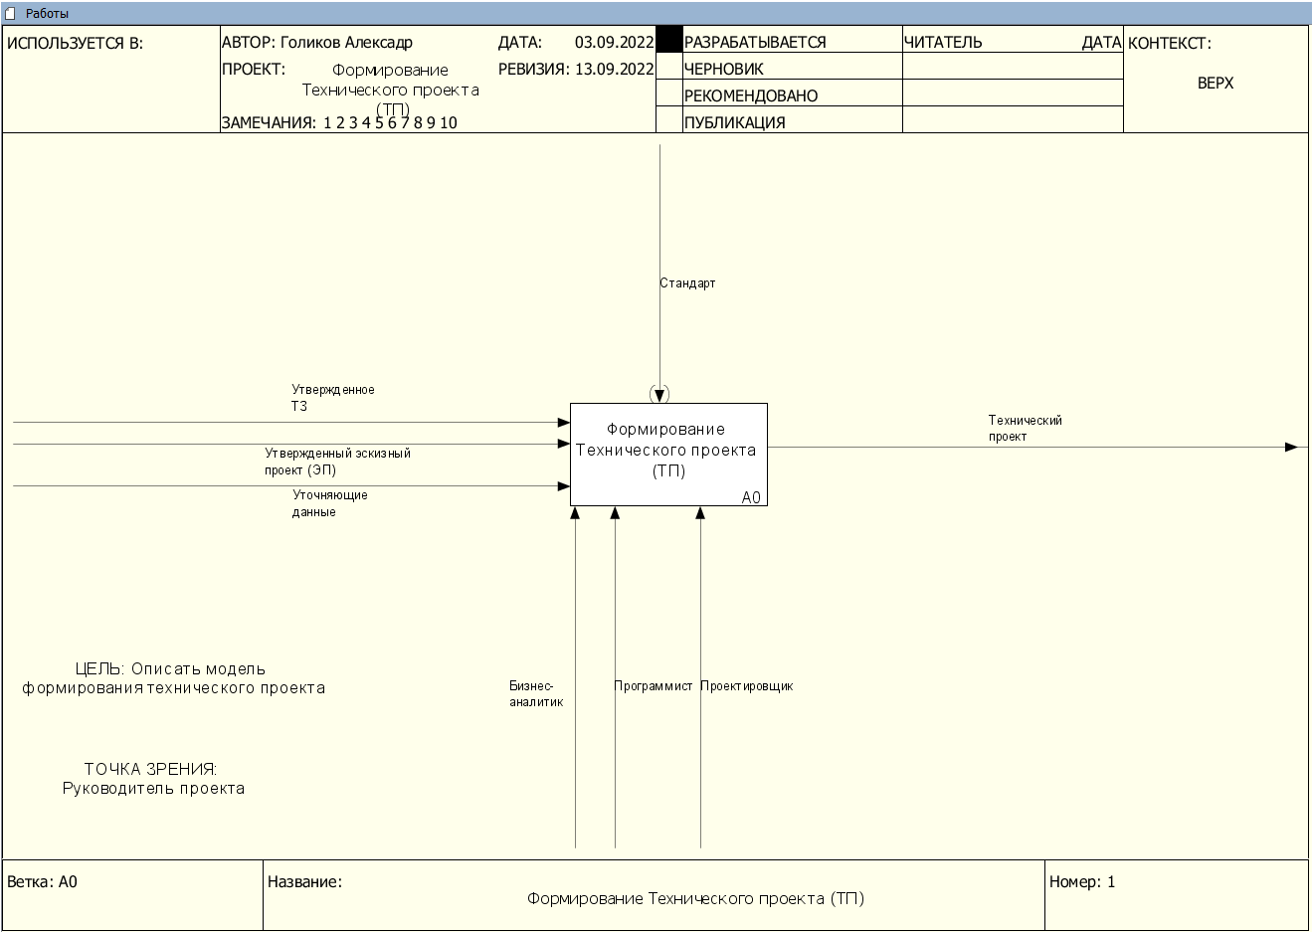

Рис. 1 – Контекстная диаграмма «Формирование технического проекта (ТП)»

На рисунке 2 представлена декомпозиция контекстной диаграммы, которая включается в себя 4 подпроцесса.

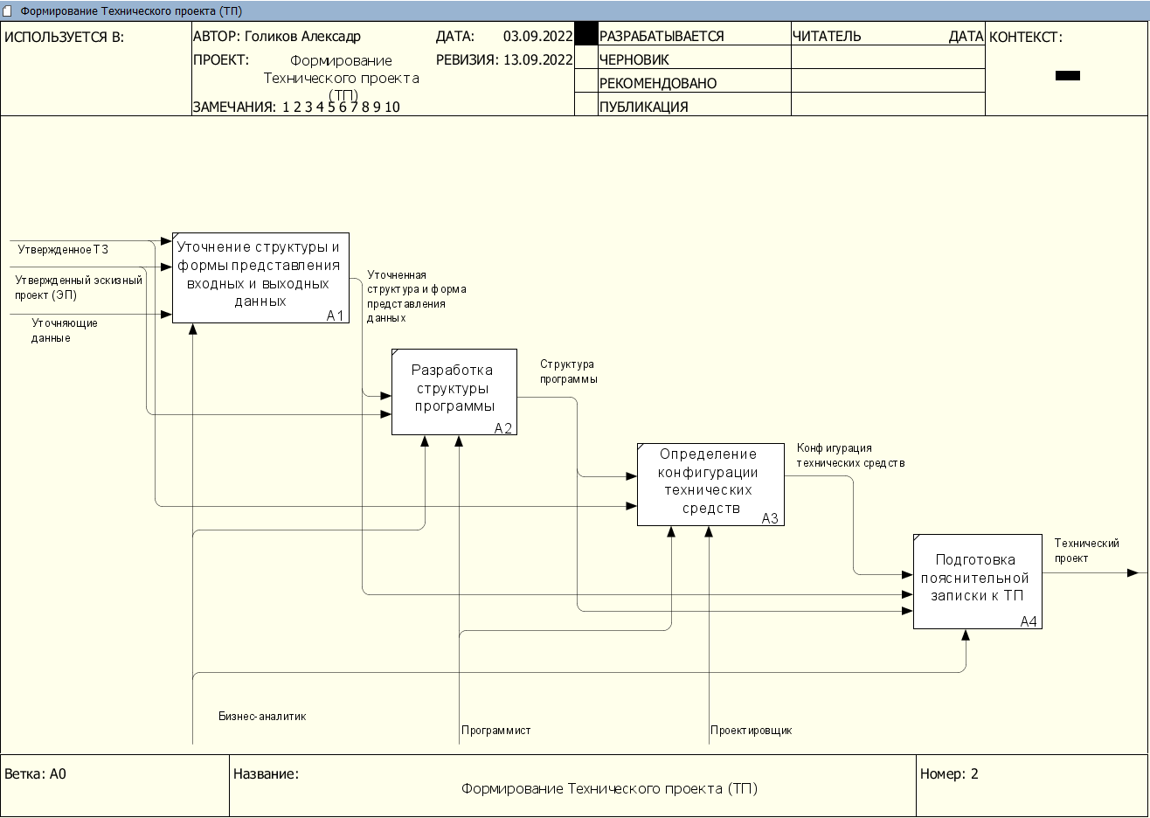

Рис. 2 – Декомпозиция контекстной диаграммы